

**Zastupitelstvo obce Němčice**

Obecně závazná vyhláška č. 4/2023,

o místních poplatcích ze psů a za užívání veřejného prostranství

Zastupitelstvo obce Němčice se na svém zasedání dne 16.3.2023 usnesením č. 3/2023-3 usneslo vydat na základě § 14 zákona č. 565/1990 Sb., o místních poplatcích, ve znění pozdějších předpisů (dále jen „zákon o místních poplatcích“), a v souladu s § 10 písm. d) a § 84 odst. 2 písm. h) zákona č. 128/2000 Sb., o obcích (obecní zřízení), ve znění pozdějších předpisů, tuto obecně závaznou vyhlášku (dále jen „tato vyhláška“):

ČÁST I.

ZÁKLADNÍ USTANOVENÍ

Čl. 1

Úvodní ustanovení

1. Obec Němčice zavádí touto vyhláškou tyto místní poplatky (dále jen „poplatky“):
   1. poplatek ze psů,
   2. poplatek za užívání veřejného prostranství,

1. Správcem poplatku je obecní úřad Němčice (dále jen „správce poplatku“).[1]

ČÁST II.

POPLATEK ZE PSŮ

Čl. 2

Poplatník a předmět poplatku

1. Poplatek ze psů platí držitel psa. Držitelem je pro účely tohoto poplatku osoba, která je přihlášená nebo má sídlo na území České republiky (dále jen „poplatník“).[2]
2. Poplatek ze psů se platí ze psů starších 3 měsíců.[3]

Čl. 3

Ohlašovací povinnost

1. Poplatník je povinen ohlásit správci poplatku vznik své poplatkové povinnosti do 30 dnů ode dne, kdy pes dovršil stáří tří měsíců, nebo dne, kdy nabyl psa staršího tří měsíců. Ve lhůtě 30 dnů je povinen ohlásit také zánik své poplatkové povinnosti (např. úhyn psa, jeho ztrátu, darování nebo prodej).
2. Povinnost ohlásit držení psa má i osoba, která je od poplatku osvobozena*.*
3. Při plnění ohlašovací povinnosti je poplatník povinen současně sdělit správci poplatku některé další údaje stanovené v čl. 14 této vyhlášky.

Čl. 4

Sazba poplatku

1. Sazba poplatku za kalendářní rok činí:
   1. za prvního psa 120,- Kč
   2. za druhého a každého dalšího psa téhož držitele 120, -Kč

Čl. 5

Splatnost poplatku

1. Poplatek je splatný nejpozději do 30.dubna příslušného kalendářního roku.
2. Vznikne-li poplatková povinnost po datu splatnosti uvedeném v odstavci 1, je poplatek splatný nejpozději do konce příslušného kalendářního roku, kdy poplatková povinnost vznikla.
3. V případě trvání poplatkové povinnosti po dobu kratší než jeden rok se platí poplatek v poměrné výši, která odpovídá počtu i započatých kalendářních měsíců.

Čl. 6

Osvobození

Od poplatku ze psů je osvobozen držitel psa, kterým je osoba nevidomá, osoba, která je považována za závislou na pomoci jiné fyzické osoby podle zákona upravujícího sociální služby, osoba, která je držitelem průkazu ZTP nebo ZTP/P, osoba provádějící výcvik psů určených k doprovodu těchto osob, osoba provozující útulek pro zvířata nebo osoba, které stanoví povinnost držení a používání psa zvláštní právní předpis[4].

Čl. 7

Odpovědnost za zaplacení poplatku[5]

1. Vznikne-li nedoplatek na poplatku poplatníkovi, který je ke dni splatnosti nezletilý   
   a nenabyl plné svéprávnosti nebo který je ke dni splatnosti omezen ve svéprávnosti   
   a byl mu jmenován opatrovník spravující jeho jmění, přechází poplatková povinnost tohoto poplatníka na zákonného zástupce nebo tohoto opatrovníka; zákonný zástupce nebo opatrovník má stejné procesní postavení jako poplatník.
2. V případě podle odstavce 1 vyměří správce poplatku poplatek zákonnému zástupci nebo opatrovníkovi poplatníka. Je-li zákonných zástupců nebo opatrovníků více, jsou povinni plnit poplatkovou povinnost společně a nerozdílně.

**ČÁST III.**

poplatek za UŽÍVÁNÍ VEŘEJNÉHO PROSTRANSTVÍ

Čl. 8

Předmět poplatku, poplatník

1. Poplatek za užívání veřejného prostranství se vybírá za zvláštní užívání veřejného prostranství, kterým se rozumí provádění výkopových prací, umístění dočasných staveb a zařízení sloužících pro poskytování prodeje a služeb, pro umístění stavebních nebo reklamních zařízení, zařízení cirkusů, lunaparků a jiných obdobných atrakcí, umístění skládek, vyhrazení trvalého parkovacího místa a užívání tohoto prostranství pro kulturní, sportovní a reklamní akce nebo potřeby tvorby filmových a televizních děl.[6]
2. Poplatek za užívání veřejného prostranství platí fyzické i právnické osoby, které užívají veřejné prostranství způsobem uvedeným v odstavci 1 (dále jen „poplatník“).[7]

**Čl. 9**

Veřejné prostranství

Poplatek podle této vyhlášky se platí za užívání veřejných prostranství, která jsou uvedena jmenovitě a graficky vyznačena ***v příloze č. 1***. Tato příloha tvoří nedílnou součást této vyhlášky.

Čl. 10

Ohlašovací povinnost

1. Poplatník je povinen ohlásit správci poplatku nejpozději 2 dny před zahájením užívání veřejného prostranství předpokládanou dobu, místo, způsob a výměru užívání veřejného prostranství. V případě užívání veřejného prostranství po dobu kratší než 5 dnů je povinen splnit ohlašovací povinnost nejpozději v den zahájení užívání veřejného prostranství. Pokud tento den připadne na sobotu, neděli nebo státem uznaný svátek, je poplatník povinen splnit ohlašovací povinnost nejblíže následující pracovní den.
2. Poplatník je dále povinen ohlásit správci poplatku některé další údaje stanovené v čl. 14 této vyhlášky.

Čl. 11

Sazba poplatku

1. Sazba poplatku stanovená **za každý i započatý m2 a každý i započatý den:**
   1. za umístění dočasných staveb a zařízení sloužících pro poskytování služeb ……….10,-Kč
   2. za umístění dočasných staveb sloužících pro poskytování prodeje ………………...10,-Kč
   3. za umístění zařízení sloužících pro poskytování prodeje…………………………..50,-Kč
   4. za umístění zařízení lunaparků, cirkusů a jiných obdobných atrakcí ……………… 10,-Kč
   5. za užívání veřejného prostranství pro kulturní akce ………………………………...1,-Kč
   6. za užívání veřejného prostranství pro sportovní akce ………………………………1,-Kč
   7. za užívání veřejného prostranství pro reklamní akce ………………………………10,-Kč
   8. za užívání veřejného prostranství pro potřeby tvorby filmových a televizních děl …10,-Kč

(2) Sazba poplatku stanovena **paušální částkou:**

1. za umístění reklamního zařízení…………..……………………………… .1000,-Kč/rok
2. za vyhrazení trvalého parkovacího místa (osobní automobil) ………………...150,-Kč/rok
3. za vyhrazení trvalého parkovacího místa (nákladní automobil) ………………300,-Kč/rok
4. za umístění stavebního zařízení a skládek stavebního materiálu ……………100,-Kč/měsíc
5. za umístění trvalého zařízení sloužících pro poskytování prodeje……………2000,-Kč/rok
6. za umístění materiálu (mimo stavebního materiálu) …………………………200,-Kč/rok
7. za umístění zařízení lunaparků, jiných obdobných atrakcí …….…..400,-Kč/týden/atrakce
8. Volbu placení poplatku paušální částkou včetně výběru varianty paušální částky sdělí poplatník správci poplatku v rámci ohlášení dle čl. 14 odst. 3.

Čl. 12

Splatnost poplatku

1. Poplatek ve výši stanovené podle čl. 11 je splatný:
   1. při užívání veřejného prostranství po dobu kratší 15 dnů nejpozději v den zahájení užívání veřejného prostranství,
   2. při užívání veřejného prostranství po dobu 15 dnů nebo delší nejpozději do 30 dnů od zahájení užívání veřejného prostranství
   3. poplatek stanovený paušální částkou je splatný do 30. dubna stávajícího kalendářního roku.
2. Připadne-li lhůta splatnosti na sobotu, neděli nebo státem uznaný svátek, je dnem, ve kterém je poplatník povinen svoji povinnost splnit, nejblíže následující pracovní den.

Čl. 13

Osvobození

Poplatek se neplatí:

a) za vyhrazení trvalého parkovacího místa pro osobu, která je držitelem průkazu ZTP nebo ZTP/P. [8],

b) z akcí pořádaných na veřejném prostranství, jejichž celý výtěžek je odveden na charitativní a veřejně prospěšné účely [9],

c) z kulturních či sportovních nevýdělečných akcí, při nichž není vybíráno vstupné.

ČÁST IV.

USTANOVENÍ SPOLEČNÁ A ZÁVěREČNÁ

Čl. 14

Společná ustanovení k ohlašovací povinnosti

1. Dojde-li ke změně údajů uvedených v ohlášení, je poplatník povinen tuto změnu oznámit do 30 dnů ode dne, kdy nastala. [10]
2. Povinnost ohlásit údaj podle odst. 3 nebo jeho změnu se nevztahuje na údaj, který může správce poplatku automatizovaným způsobem zjistit z rejstříků nebo evidencí, do nichž má zřízen automatizovaný přístup. Okruh těchto údajů zveřejní správce poplatku na své úřední desce. [11]
3. V ohlášení poplatník uvede[12]
   1. jméno, popřípadě jména, a příjmení nebo název, obecný identifikátor, byl-li přidělen, místo pobytu nebo sídlo, sídlo podnikatele, popřípadě další adresu pro doručování; právnická osoba uvede též osoby, které jsou jejím jménem oprávněny jednat v poplatkových věcech,
   2. čísla všech svých účtů u poskytovatelů platebních služeb, včetně poskytovatelů těchto služeb v zahraničí, užívaných v souvislosti s podnikatelskou činností, v případě, že předmět poplatku souvisí s podnikatelskou činností poplatníka,
   3. další údaje rozhodné pro stanovení poplatku ze psů uvedené v části II. této vyhlášky, zejména stáří a počet držených psů, včetně skutečností zakládajících vznik nároku na osvobození od poplatku,
   4. další údaje rozhodné pro stanovení poplatku za užívání veřejného prostranství uvedené v části III. této vyhlášky, zejména předpokládanou dobu, způsob, místo a výměru užívání veřejného prostranství, včetně skutečností dokládajících vznik nároku na případné osvobození od poplatku.
4. Poplatník, který nemá sídlo nebo bydliště na území členského státu Evropské unie, jiného smluvního státu Dohody o Evropském hospodářském prostoru nebo Švýcarské konfederace, uvede kromě údajů požadovaných v odstavci 3 adresu svého zmocněnce v tuzemsku pro doručování.[13]

Čl. 15  
Společná ustanovení k osvobozením

1. Údaj rozhodný pro osvobození dle čl. 6, čl. 13 odst. 3 a čl. 14 této vyhlášky je poplatník povinen ohlásit ve lhůtě do 30 dnů od skutečnosti zakládající nárok na osvobození.
2. V případě, že poplatník nesplní povinnost ohlásit údaj rozhodný pro osvobození ve lhůtách stanovených touto vyhláškou nebo zákonem, nárok na osvobození zaniká. [14]

Čl. 16

Navýšení poplatku

1. Nebudou-li poplatky zaplaceny poplatníkem včas nebo ve správné výši, vyměří mu správce poplatku poplatek platebním výměrem nebo hromadným předpisným seznamem.[15]
2. Včas nezaplacené poplatky nebo část těchto poplatků může správce poplatku zvýšit až na trojnásobek; toto zvýšení je příslušenstvím poplatku sledujícím jeho osud.[16]

Čl. 17

Zrušovací ustanovení

1. Zrušuje se obecně závazná vyhláška č. 1/2020*,* o místních poplatcích ze psů a za užívání veřejného prostranství, ze dne 28.5.2020.

Čl. 18

Účinnost

Tato obecně závazná vyhláška nabývá účinnosti dne 1.1.2024.

………………………………

Ing. Lukáš Šebela v.r.

starosta obce

Vyvěšeno dne:

Zveřejněno ve sbírce:

Sejmuto dne:

……………………………………….

Ing. Šárka Marková v.r.

místostarostka obce

***Příloha č. 1***

*Veřejná prostranství zpoplatněná místním poplatkem v k.ú. Němčice*

Poplatek podle této vyhlášky se platí za užívání těchto veřejných prostranství v katastru obce Němčice:

1. parcela č. 459/4, parcela č. 459/5 (zpevněné plochy v okolí KD)

**jen pro kulturní, prodejní, společenské a reklamní akce**

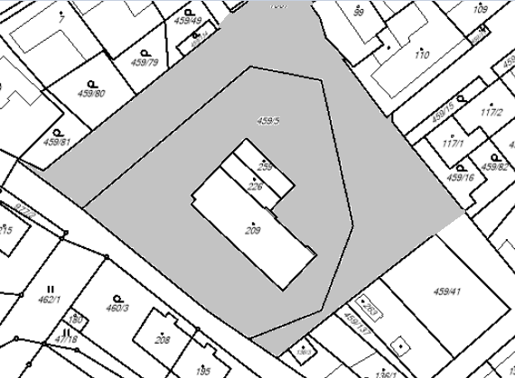

1. parcela č. 1509 (hřiště, víceúčelové hřiště)

**jen pro sportovní, kulturní, společenské a reklamní akce**

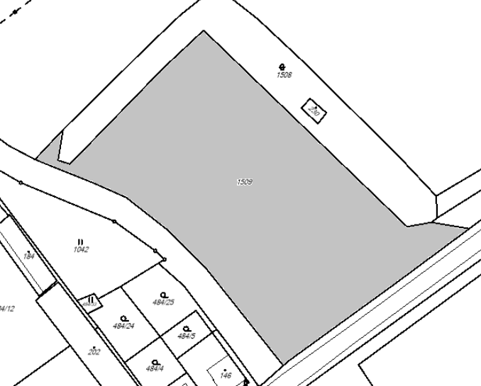

1. parcela č. 463/7

**jen pro skladování**

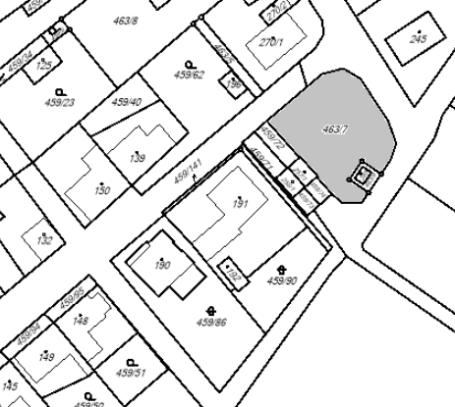

1. parcela č. 459/4 (část vymezená garážemi a požární nádrží)

**jen pro skladování**

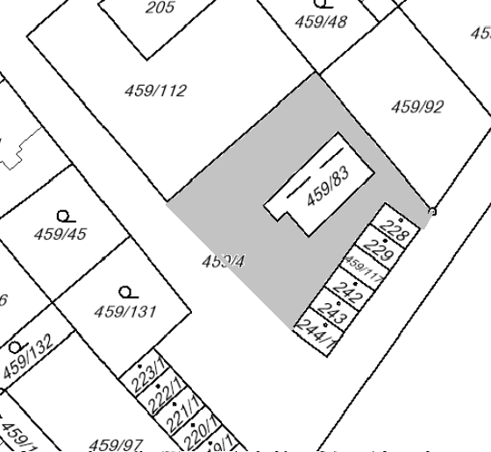

1. parcela č. 15/1 (prostranství u kostela)

**jen pro kulturní, prodejní, společenské a reklamní akce**

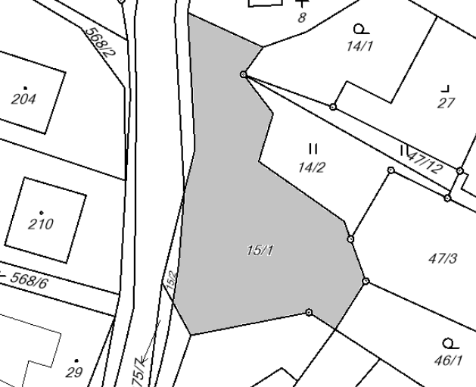

1. parcela č. 1643 a parcela č. 1640 (prostranství u vodní nádrže)

**jen pro sportovní, rekreační, kulturní, prodejní, společenské a reklamní akce**

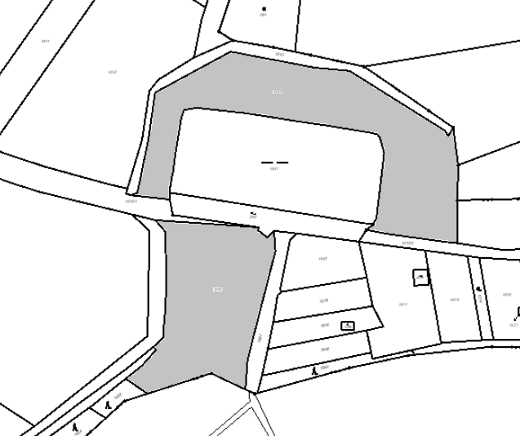

1. parcela č. 459/41 a parcela č. st.263 (prostor volnočasového centra)

**jen pro sportovní, kulturní, prodejní, společenské a reklamní akce**

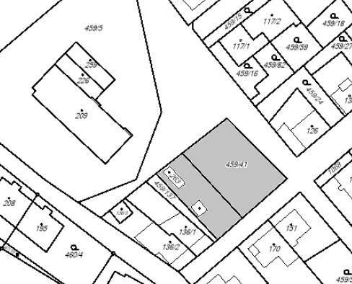

1. § 15 odst. 1 zákona o místních poplatcích
2. § 2 odst. 1 zákona o místních poplatcích
3. § 2 odst. 2 zákona o místních poplatcích
4. § 2 odst. 2 zákona o místních poplatcích
5. § 12 zákona o místních poplatcích
6. § 4 odst. 1 zákona o místních poplatcích
7. § 4 odst. 2 zákona o místních poplatcích
8. § 4 odst. 3 zákona o místních poplatcích
9. § 4 odst. 1 poslední věta zákona o místních poplatcích
10. § 14a odst. 4 zákona o místních poplatcích
11. § 14a odst. 5 zákona o místních poplatcích
12. § 14a odst. 2 zákona o místních poplatcích
13. § 14a odst. 3 zákona o místních poplatcích
14. § 14a odst. 6 zákona o místních poplatcích
15. § 11 odst. 1 zákona o místních poplatcích
16. § 11 odst. 3 zákona o místních poplatcích